**三国杀系统**

**需求规格说明书**

版本： 1

日期：2016年10月21日

修 改 记 录

\***A** – 新增 **M** – 修改 **D** – 删除

|  |  |  |  |  |  |
| --- | --- | --- | --- | --- | --- |
| **修改号** | **日期** | **影响的范围** | **A* M D** | **概 要 描 述** | **修改的需求号** |
| 001 | 2016-10-21 | 大纲 |  |  |  |

**目 录**

目录

1 引言 5

1.1 5

1.2 5

1.3 目的 6

1.4 文档约定 6

1.5 预期的读者和阅读建议 6

1.6 产品的范围 6

1.7 参考文献 6

2 综合描述 7

2.1 产品的背景 7

2.1.1 应用系统功能列表 7

2.2 类和特征 9

2.2.1 卡牌——装备牌 9

2.2.2 卡牌——锦囊牌 9

2.2.3 卡牌——身份牌 10

2.2.4 卡牌——基础牌 10

2.2.5 玩家 12

2.2.6 座位 12

2.2.7 体力 12

2.2.8 回合 13

2.2.9 武将 13

2.3 运行环境 13

2.4 设计和实现上的限制 13

2.5 需求模型示例 13

2.6 抽象得到的类模型（初步）——示例 14

3 外部接口需求（暂时缺少，可加入邮件，支付宝等入口） 15

3.1 用户界面 15

4 系统功能需求 15

4.1 系统的角色功能对应关系 15

4.1.1 系统登陆 15

4.1.2 游戏房间设定 15

4.1.3 游戏顺序 15

5 其他非功能需求 18

5.1 性能需求 18

5.2 安全性需求 18

5.3 软件质量属性 19

5.3.1 有效性 19

5.3.2 可维护与可测试 19

5.3.3 完整性 19

5.3.4 可靠性 19

5.3.5 可用性 19

6 附录 20

6.1 词汇表 20

6.2 数据字典 21

6.3 详细卡牌及专有名词解释 21

6.4 遗留问题 33

# 引言

## 目的

本文档详细描述中国科学院大学面向对象的程序与设计课程实践final组三国杀游戏软件系统必须满足的功能需求、非功能需求（质量属性和外部接口）与限制条件，作为本项目的项目管理人员、系统设计人员、编码和测试人员以及与本项目相关的其他人员开展工作的基础和依据，同时也界定了本项目的工作内容。

## 文档约定

在本文档中描述的所有需求都有一个唯一的编号标识。该需求编号在需求确立时产生并在整个项目开发过程中保持不变。

本文档中中国科学院大学简称为“国科大”，三国杀游戏简称为“游戏”，final组简称为“课程小组”。

## 预期的读者和阅读建议

本文档的读者包括参与本项目课程小组的项目管理人员、系统设计人员、编码和测试人员、用户代表以及市场人员，上述读者可以通过阅读本文档对将要开发的游戏系统有一个全面、详细的了解和认识。

## 产品的范围

本系统是课程小组开发的三国杀游戏的产品，主要实现一款三国杀8人标准版的角色扮演类游戏。在本系统中实现系统登录，游戏房间设定，卡牌的放置，武将的选择,游戏行为的提示（是否响应其他玩家的操作）等功能。

## 参考文献

本文档引用如下参考文献：

【1】三国杀Online新手教程

【2】三国杀游戏规则

【3】三国杀卡牌一览

以上文献来源 三国杀官方网站http://www.sanguosha.com/

# 综合描述

## 产品的背景

该游戏融合了西方类似游戏的特点，并结合中国三国时期背景，以身份为线索，以卡牌为形式，集合历史、文学、美术等元素于一身，在中国大陆广受欢迎。

### 应用系统功能列表

|  |  |  |  |
| --- | --- | --- | --- |
| **序号** | **一级功能** | **二级功能** | **说明** |
| 1 | 系统登录 |  |  |
|  |  | *登录* |  |
|  |  | *退出* |  |
|  |  | *注册* | 邮箱或者手机号 |
| 2 | 游戏房间设定 |  |  |
|  |  | *建立房间并安排座位* | 建立房间者——房主 |
|  |  | *加入房间并安排座位* |  |
|  |  | *准备/开始* | 其他玩家准备完毕，房主开始游戏 |
| 3 | 卡牌放置 |  |  |
|  |  | *发放身份牌* | 4“反贼”1“主公”1“内奸”2“忠臣” |
|  |  | *主公选择武将* | 可选武将为刘备，孙权，曹操与随机两名其他武将（共25张武将牌） |
|  |  | *其他玩家选择武将* | 其他玩家选择武将在主公后（各3张） |
|  |  | *发起始手牌* | 4 |
|  |  | *发每回合手牌* | 2 |
|  |  | *判定卡牌* | 当触发判定阶段时响应，放置在判定区 |
|  |  | *判定弃置手牌（数目，类型等）并将弃置或者已经结算卡牌放入弃牌堆* |  |
|  |  | *技能触发卡牌* | “观星”，“遗计”等 |
|  |  | *打出卡牌* | 出牌阶段或者响应阶段 |
| 4 | 分配体力 |  |  |
|  |  | *分配主公体力及上限* | 在原有武将体力上+1 |
|  |  | *分配其余玩家体力及上限* | 武将体力 |
|  |  | *更改玩家体力* | 受到伤害，运用技能（“苦肉”）或者打出“桃”时 |
|  |  | *判定玩家死亡* | 体力为0（周泰单独考虑） |
| 5 | 游戏回合判定 |  |  |
|  |  | *出牌玩家判定* | 逆时针（第一次为主公） |
|  |  | *玩家回合判定* | I 准备阶段  II 判定阶段  III 摸牌阶段  IV 出牌阶段  V 弃牌阶段  VI 结束阶段 |
| 6 | 技能响应 |  |  |  |  |
|  |  | 调用各个技能响应触发结果 |  |  |  |
| 7 | 判定游戏结果 |  | 当发生死亡时，判断，当有一方势力符合胜利条件，游戏结束 |

## 类和特征

### 卡牌——装备牌

　装备牌需放置于装备区里，它们在使用后就会一直放在该区域（而不是像基本牌或锦囊一样进入弃牌堆。）装备牌的效果为持续性效果，即一旦使用后（装备着）则会一直生效。

1. 武器：武器牌能增强攻击能力，装备区里只能摆放一张武器牌，若想变更武器，必须将原来的武器弃置，然后使用新的武器来替代。
2. **坐骑：**可以在装备区里放置一张+1坐骑和一张－1坐骑（不论是何名称），但不可以放置两张－1坐骑或两张+1坐骑（尽管名称不同）。
3. **防具：**防具是可以增强防御力的装备，装备区里始终只能放有一张防具牌。

|  |  |  |  |
| --- | --- | --- | --- |
| 类 | 属性 | 方法 | 备注 |
| 武器 | 攻击范围，花色，数字，效果，名称 | 装备在武器区或者作为手牌使用 |  |
| 坐骑 | 效果（-1还是+1），花色，数字，名称 | 装备在坐骑区或者作为手牌使用 |  |
| 防具 | 效果，花色，数字，名称 | 装备在防具区或者作为手牌使用 |  |

### 卡牌——锦囊牌

锦囊牌代表了可以使用的各种“锦囊妙计”，每张锦囊上会标有【锦囊】字样。锦囊分为两类，标有沙漏记号的叫“延时类锦囊”。使用延时类锦囊牌只需将它置入目标角色的判定区即可，不会立即进行使用结算，而是要到目标角色下回合的判定阶段进行。判定区里有延时类锦囊牌的角色不能被选择为同名的延时类锦囊牌的目标。除此之外的锦囊为“非延时类锦囊”。

|  |  |  |  |
| --- | --- | --- | --- |
| 类 | 属性 | 方法 | 备注 |
| 锦囊 | 花色，数字，效果，名称，标记（是否延时） | 作为手牌使用 | 打出时候激发效果 |

### 卡牌——身份牌

身份牌用以确认各玩家在游戏中所扮演的身份，分为四种身份：主公、忠臣、反贼、内奸。

|  |  |  |  |
| --- | --- | --- | --- |
| 类 | 属性 | 方法 | 备注 |
| 身份 | 势力 | 放置在身份区用于判定胜利条件 |  |

### 卡牌——基础牌

|  |  |  |  |
| --- | --- | --- | --- |
| 类 | 属性 | 方法 | 备注 |
| 杀 | 花色，数字 | 作为手牌使用 | 出牌阶段可用于攻击手段对攻击范围内玩家使用，无其他响应，则造成一点伤害，除特殊情况限一张，也可作为响应牌：  响应锦囊牌【借刀杀人】时，可使用【杀】；响应锦囊牌【决斗】时，可打出【杀】；响应锦囊牌【南蛮入侵】时，可打出【杀】；响应武将技能，如刘备“激将”时，可使用或打出【杀】 |
| 闪 | 花色，数字 | 作为手牌使用 | 使用时机：以你为目标的【杀】生效前。  使用目标：以你为目标的【杀】。  作用效果：抵消此【杀】。闪】通常情况下只能在回合外使用或打出。响应锦囊【万箭齐发】时，可打出【闪】。响应武将技能，如曹操“护驾” 时，可打出【闪】 |
| 桃 | 花色，数字 | 作为手牌使用 | 使用时机：出牌阶段。  使用目标：包括你在内的一名已受伤的角色或一名处于濒死状态的角色。  作用效果：目标角色回复1 点体力。  出牌阶段，若使用者没有损失体力，使用者不可以对自己使用【桃】。 |

### 玩家

|  |  |  |  |
| --- | --- | --- | --- |
| 类 | 属性 | 方法 | 备注 |
| 玩家 | 名称 | 登入游戏 |  |

### 座位

|  |  |  |  |
| --- | --- | --- | --- |
| 类 | 属性 | 方法 | 备注 |
| 座位 | 号码，体力上限，装备信息，身份信息，判定信息，玩家信息，武将信息 | 坐下，读取信息 | 用于决定出牌顺序，其中身份信息不公开 |

### 体力

|  |  |  |  |
| --- | --- | --- | --- |
| 类 | 属性 | 方法 | 备注 |
| 体力 | 数目 | 加减 | 受到伤害减1，打出桃或者响应“桃园结义”加1，孙权主公技能加2 |

### 回合

|  |  |  |  |
| --- | --- | --- | --- |
| 类 | 属性 | 方法 | 备注 |
| 回合 | 位置，准备阶段，判定阶段，摸牌阶段，出牌阶段，弃牌阶段，结束阶段，临死阶段，全体锦囊响应阶段 | 切换 | 决定出牌顺序和玩家可执行行为 |

### 武将

|  |  |  |  |
| --- | --- | --- | --- |
| 类 | 属性 | 方法 | 备注 |
| 武将· | 去 | 装备武将 | 将武将信息赋给座位 |

## 运行环境

//暂无

## 设计和实现上的限制

本系统采用eclipse平台开发，开发工具包括：

编程语言有HTML、Java Script、Java

## 需求模型示例

【用例名称】

响应卡牌南蛮入侵

【场景】

Who: 出牌玩家A，响应玩家B~H

When: 玩家A出牌阶段

Where:房间内

【用例描述】

1. 玩家A打出手牌“南蛮入侵”，进入响应阶段；
2. 系统逐一询问其余玩家；
   1. 正常处理
      1. 玩家打出手牌“杀”
   2. 替代处理
      1. 玩家使用手牌“无懈可击”
   3. 异常处理
      1. 玩家使用技能（刘备“激将”，小乔“天香”），进入相关技能结算阶段
      2. 玩家不使用相关技能或者“无懈可击”，受到一点伤害，如果玩家濒死，进入濒死响应阶段，否则进入技能判断，如果此次伤害激发技能（郭嘉“遗计”等），进入相关技能结算阶段
3. 响应完毕，玩家A继续出牌阶段

【用例价值】

玩家A对敌对势力造成打击（造成更多伤害或者造成敌对势力死亡）

【约束和限制】

## 抽象得到的类模型（初步）——示例

# 外部接口需求（暂时缺少，可加入邮件，支付宝等入口）

## 用户界面

1. 数字，字符和字母用于注册和登入账号。

# 系统功能需求

## 系统的角色功能对应关系

### 系统登陆

### 游戏房间设定

### 游戏顺序

* + - 1. 决定身份

随机分给8个玩家每个玩家一张身份牌，抽到主公身份的玩家需立即亮出身份（将主公牌正面朝上放在面前），其它身份的玩家保存好自己的身份牌，不让别的玩家知道自己的身份。

* + - 1. 挑选武将

首先分给获得主公身份的玩家（以下简称主公玩家）曹操、刘备、孙权和另外随机抽取的2张武将牌，一共5张武将牌。由主公玩家挑选一个武将扮演，并将选好的武将牌展示给其他玩家。

将剩余的24张武将牌洗混，随机发给其余每位玩家各3张。接着每人从3张牌里挑选一张，待所有玩家都挑选好后同时亮出。弃置剩余武将牌。

3.分配体力

◆主公在其体力上限的基础上再增加一点（四人游戏时不再额外增加）。

4.起始手牌

随机分给每个玩家4张，此为起始手牌。

5.回合流程

进行游戏时，由主公开始，按逆时针方向以回合的方式进行。即：每名玩家有一个自己的回合，一名玩家回合结束后，右边玩家的回合开始，依次轮流进行。

每个玩家的回合可以分为六个阶段：

I 准备阶段

II 判定阶段

III 摸牌阶段

IV 出牌阶段

V 弃牌阶段

VI 结束阶段

I 准备阶段

通常可以跳过，有些武将可以使用此阶段的技能。

II 判定阶段

若有延时类锦囊，必须依次对这些延时类锦囊进行判定。

若面前有两种或更多的延时类锦囊，从最后一个施加的锦囊开始判定（最早放置的最后判定）。

III 摸牌阶段

获取两张牌。

IV 出牌阶段

可以使用0到任意张牌，加强自己或攻击他人，但必须遵守以下两条规则：

1. 每个出牌阶段仅限使用一次【杀】。

2. 任何一个玩家面前的判定区或装备区里不能放有两张同名的牌。

每使用一张牌，即执行该牌之效果。如无特殊说明，游戏牌在使用后均需弃置。

V 弃牌阶段

在出牌阶段中，不想出或没法出牌时，就进入弃牌阶段，此时检查手牌数是否超出当前的体力值（手牌上限等于当前的体力值），每超出一张，需要弃一张手牌。

VI 结束阶段

通常可以跳过，有些武将可以使用此阶段的技能。

6.武将死亡

当一个武将的体力降到0或更低时，即进入濒死状态，除非自己或他人在此时用“桃”来挽救该武将，否则该武将出局。武将出局后，弃置该武将所有牌及判定区里的牌，并亮出身份牌。

任何人除掉一名反贼（即便凶手也是反贼），立即摸三张牌。

若主公错杀了忠臣，主公需要立即弃掉所有手牌和已装备的牌。

7.游戏结束

当以下任意一种情况发生时，游戏立即结束：

1）主公死亡。此时若内奸是唯一存活的角色（有且仅有一名内奸存活），则内奸获胜，除此之外的情况为反贼获胜（不论反贼角色死活）。

2）所有的反贼和内奸都已死亡：主公和忠臣（不论死活）都获胜。

# 其他非功能需求

## 性能需求

三国杀8人标准版游戏系统的性能需求：

1. 系统对玩家请求的最大响应时间是5秒钟，在此时间内将响应结果显示在界面中 
2. 系统加载时间不大于10秒钟
3. 系统支持至多20名玩家并发使用，并保证性能不受影响
4. 客户端的响应时间不超过1min

## 安全性需求

（1）权限控制

根据不同用户，设置相应权限，用户的重要操作都做相应的日志记录以备查看，没有权限的用户禁止使用系统。玩家只可修改自已的基本信息，不可修改其他玩家信息

1. 重要数据加密

本系统对一些重要的数据按一定的算法进行加密，如用户口令、密码、重要参数等。

1. 记录日志

本系统应该能够记录系统运行时所发生的所有错误，包括本机错误。这些错误记录便于查找错误的原因。日志同时记录用户的关键性操作信息。

## 软件质量属性

### 有效性

游戏系统可以使用并且连续完全操作时间不少于1000 小时。

### 可维护与可测试

可维护性：在游戏进行过程中查找和修复一个错误预期需要4 人半天的时间。

测试人员通过软件测试软件在一个小时之内查找出是否存在缺陷。

### 完整性

注册用户只有输入正确的身份认证口令才能使用游戏系统中的与其用户角色对应的功能。

### 可靠性

游戏进行过程中，不会发生内存泄露、进程死锁的现象，系统无故障执行时间连续达到500 小时以上，如果在游戏过程中，机器发生故障，系统一般不恢复到发生故障前时刻的状态。

### 可用性

对电脑使用熟练的用户在学习和操作游戏所需时间不超过半个小时，知道电脑基本操作的用户经过简单培训，三小时就可以熟练掌握游戏的玩法。

# 附录

## 词汇表

|  |  |  |
| --- | --- | --- |
| **编号** | **词汇名称** | **说明** |
|  | 特殊牌 | 包括身份牌和体力牌各10张 |
|  | 身份牌 | 用以确认各玩家在游戏中所扮演的身份，其中主公*1、忠臣*3、反贼*4、内奸*2 |
|  | 主公 | 玩家身份之一，由系统随机分配，每轮游戏一名，游戏开始时需表明  游戏目标：消灭所有的反贼和内奸，平定天下 |
|  | 忠臣 | 玩家身份之一，由系统随机分配，每轮游戏3名  游戏目标：不惜一切保护主公，胜利条件与主公相同 |
|  | 反贼 | 玩家身份之一，由系统随机分配，每轮游戏4名  游戏目标：杀死主公，推翻统治 |
|  | 内奸 | 玩家身份之一，由系统随机分配，每轮游戏2名  游戏目标：除掉除自己外所有的人，成为最后的生存者 |
|  | 游戏结束 | 当以下任意一种情况发生时，游戏立即结束：  1、主公被杀。此时若内奸是唯一存活的角色（有且仅有一名内奸存活），则内奸获胜，除此之外的情况为反贼获胜（不论反贼角色死活）。  2、所有的反贼和内奸都已死亡：主公和忠臣（不论死活）都获胜。 |
|  | 游戏开始 | 8名玩家进入同一局游戏 |
|  | 体力牌 | 以阴阳鱼的数量表示玩家当前的体力值，会出现三格、四格、五格血量的体力牌。玩家只需按照自己的需要挑选体力牌即可 |
|  | 武将牌 | 武将牌是以魏、蜀、吴三国以及群雄来划分，每一名武将对应一张武将牌，25张 |
|  | 武将死亡 | 当一个武将的体力降到0或更低时，即进入濒死状态，除非自己或他人在此时用【桃】来挽救该武将，否则该武将死亡。 |
|  | 基本牌 | 包括杀、闪和桃三种，是三国杀游戏中最基本的三张游戏牌，53张 |
|  | 锦囊牌 | 包括延时类锦囊和非延时类锦囊两种，36张 |
|  | 延时类锦囊 | 拥有沙漏标记，需要滞后一轮的时间才能激发效果 |
|  | 非延时类锦囊 | 在使用的当时就能获得效果 |
|  | 装备牌 | 包括马匹、武器以及防具三种类型，19张，其中标准包内还有两张EX装备牌，分别为寒冰剑和仁王盾，花色对应替换雌雄双股剑和八卦阵可以增加游戏的变化性和趣味性 |
|  | 马匹 | 装备的一种，分两种类型。  【+1马】：其他角色计算与你的距离时，始终+1（你可以理解为一种防御上的优势），不同名称的+1马，其效果是相同的。  【-1马】：-1马你计算与其他角色的距离时，始终-1（你可以理解为一种进攻上的优势）,不同名称的-1马，其效果是相同的 |
|  | 牌堆 | 剩余游戏牌 |
|  | 弃牌堆 | 玩家在游戏中弃置的牌放在一旁，组成弃牌堆，弃牌堆里的牌全部正面朝上放置 |
|  | 手牌 | 每轮游戏中交给玩家的牌 |
|  | 回合 | 进行游戏时，由主公开始，按逆时针方向以回合的方式进行，每名玩家有一个自己的回合，每个玩家的回合可以分为六个阶段 |
|  | 回合开始阶段 | 回合中六阶段之一，可跳过 |
|  | 判定阶段 | 回合六阶段之二，具体为若你的面前横置着延时类锦囊，你必须依次对这些延时类锦囊进行判定。  ◆若你的面前横置有两种或更多的延时类锦囊，你从最后一个施加给你的锦囊开始判定（最早放置的最后判定） |
|  | 摸牌阶段 | 回合六阶段之三，玩家从牌堆摸两张牌 |
|  | 出牌阶段 | 回合六阶段之四，玩家可以使用0到任意张牌，加强自己或攻击他人 |
|  | 弃牌阶段 | 回合六阶段之五，在出牌阶段中，不想出或没法出牌时，就进入弃牌阶段 |
|  | 回合结束阶段 | 回合六阶段之六，可跳过 |

## 数据字典

参见《数据字典》

## 详细卡牌及专有名词解释

武将牌——魏

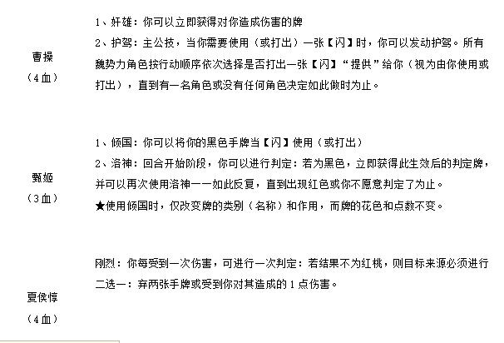

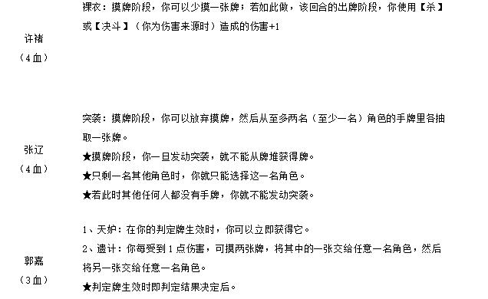

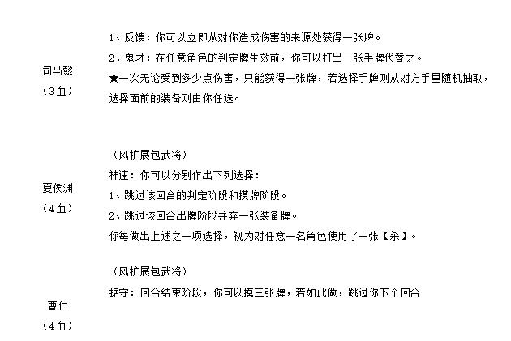

武将牌——蜀

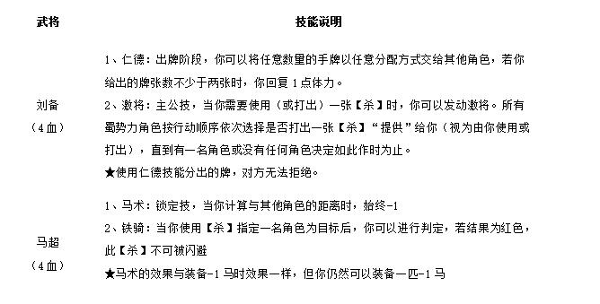

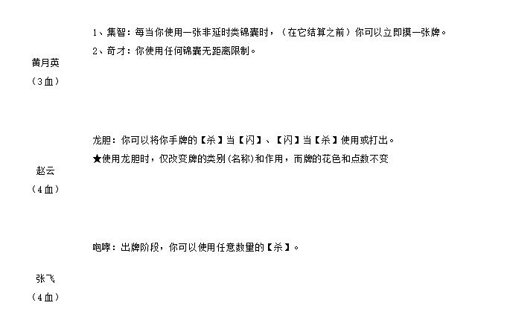

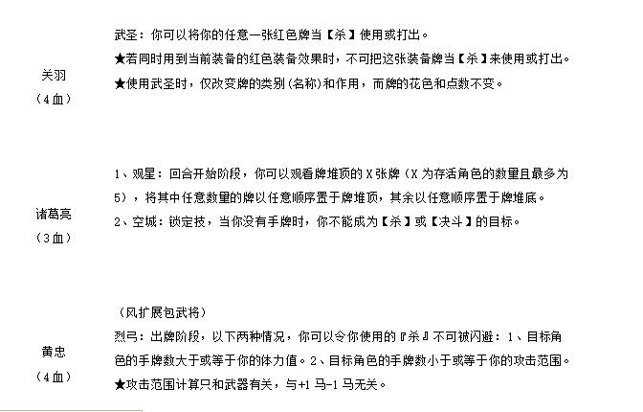

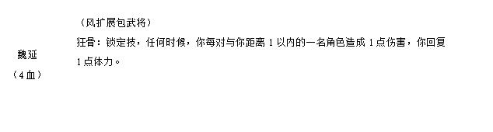

武将——吴

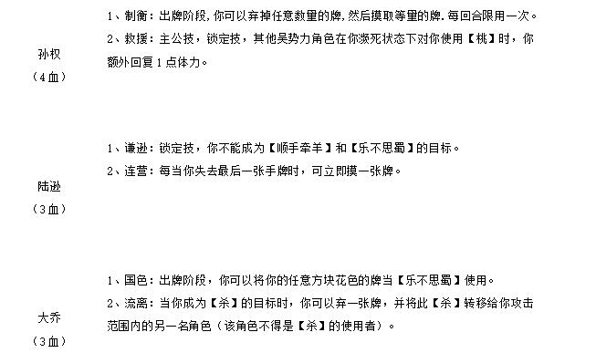

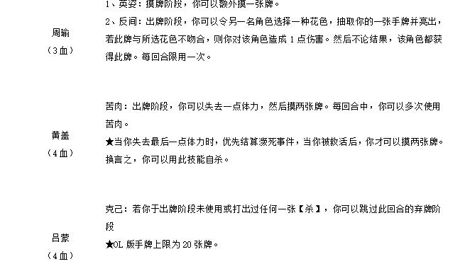

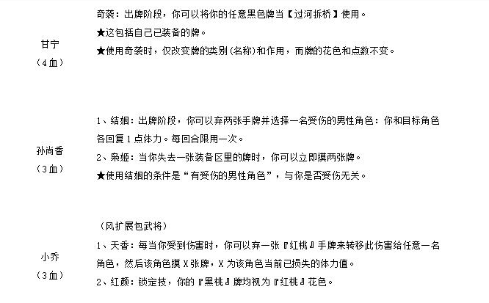

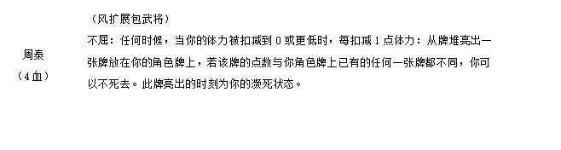

武将——群雄

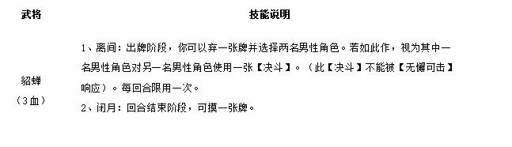

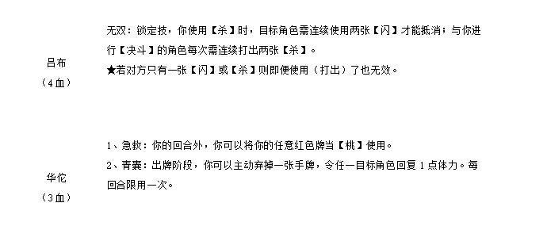

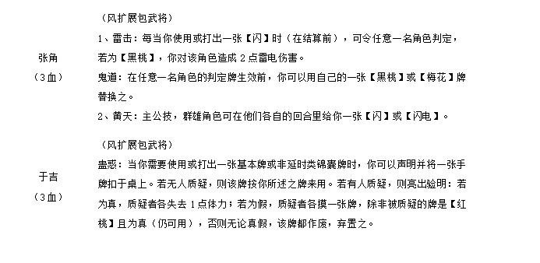

基本牌

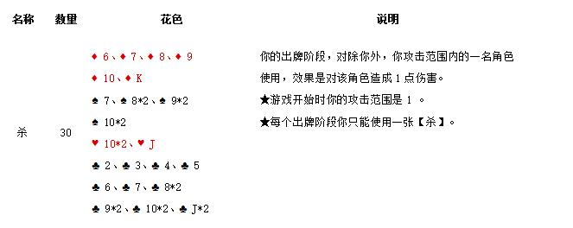

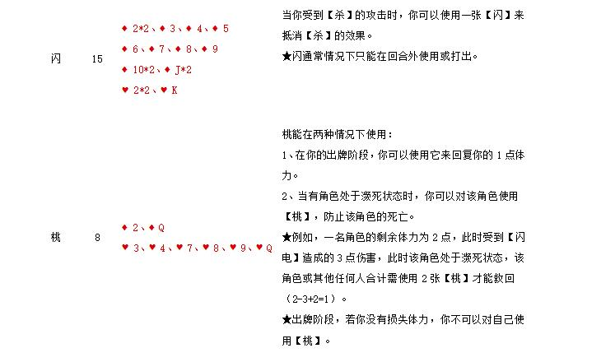

锦囊牌

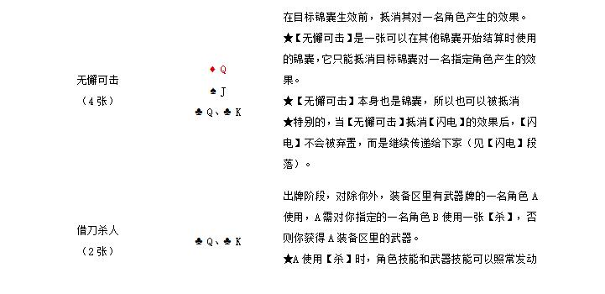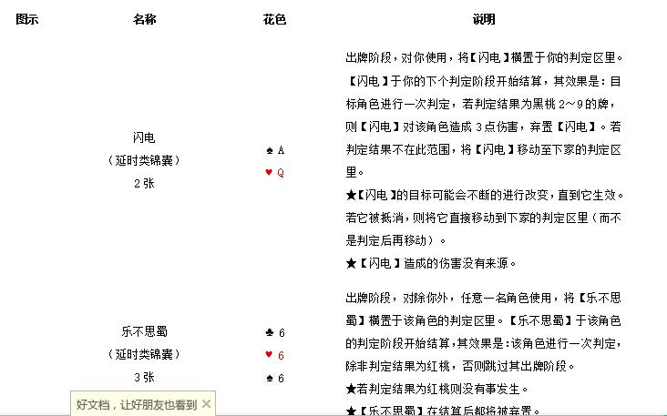

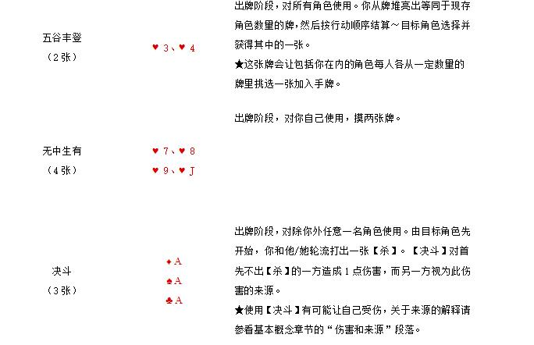

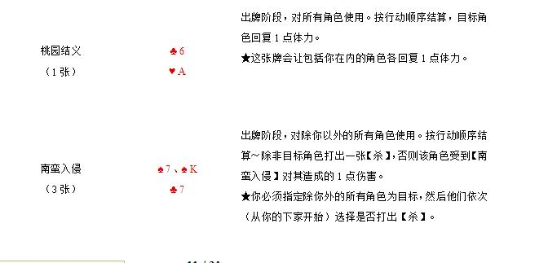

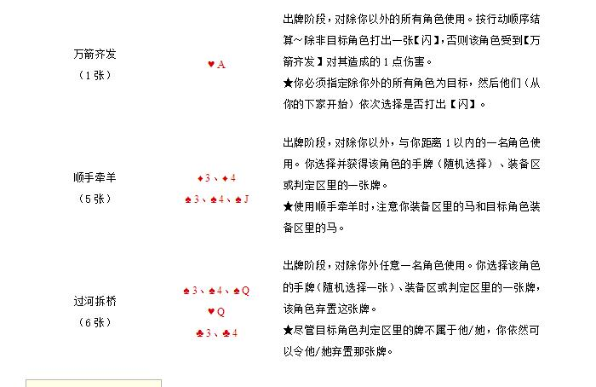

装备牌

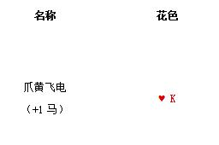

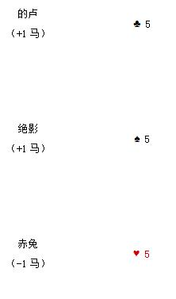

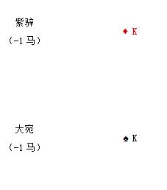

装备牌——武器

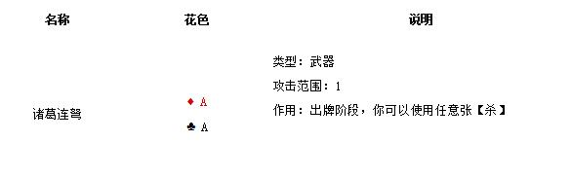

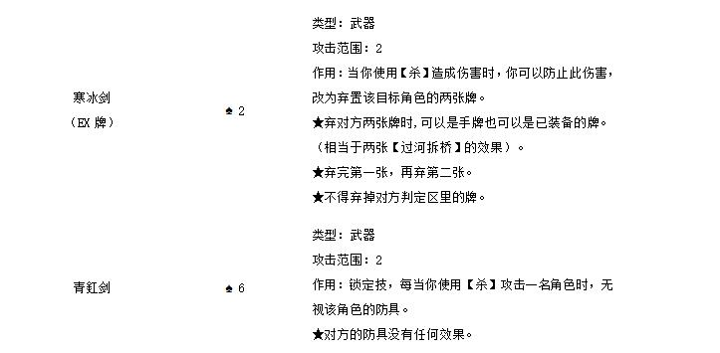

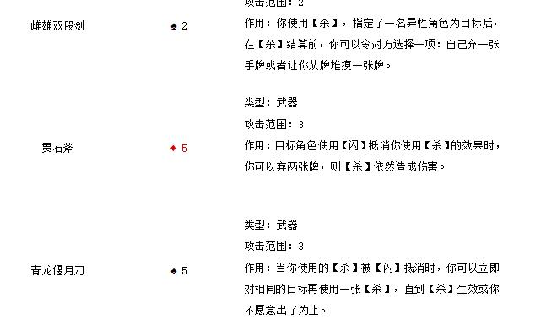

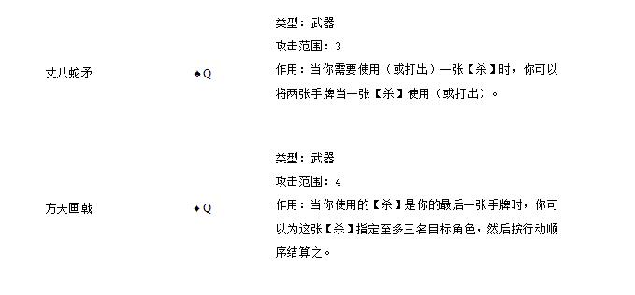

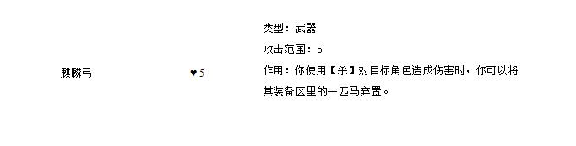

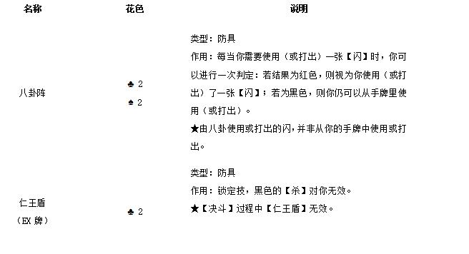

## 遗留问题

无